Федеральное агентство по образованию
Электростальский политехнический институт (филиал)
Федерального государственного учреждения высшего профессионального образования
Московский государственный технологический университет
«Московский институт стали и сплавов».

Факультет: ЭМИ
Кафедра: ПИ
Группа: ДИС-06-1

Лабораторная работа № 3
«Инструменты для обработки поверхностей»

Выполнил Иванов Е.В.
Принял Борисенко Н.И.

Электросталь, 2009 г
Фрезы.

Фреза́ — режущий многолезвийный инструмент в виде тела вращения с зубьями для фрезерования.

Фрезерование — обработка материалов резанием с помощью фрезы.

В процессе фрезерования участвуют два объекта — фреза и заготовка. Заготовка — это будущая деталь.

В промышленности фрезы используют для обработки изделий из различных металлов и дерева, гораздо реже фрезы используются для обработки камня, стекла и синтетических материалов.

По способу крепления в станке фрезы подразделяются на насадные и концевые:

- Насадная фреза называется так потому, что имеет отверстие, которым она насаживается на шпиндель станка.
- Концевая фреза оканчивается стержнем — хвостовиком, посредством которого она укрепляется на шпинделе станка.

Фрезы могут быть цельными (полностью из одного материала), составными (хвостовик и режущая часть состоит из различного материала, сваренные вместе) и сборными (из различного материала, но соединённые стандартными крепёжными элементами — винтами, болтами, гайками, клиньями).

В зависимости от вида фрезерования фрезы подразделяют на цилиндрические, торцовые и конические.

Цилиндрическое фрезерование — это такое фрезерование, при котором ось вращения инструмента параллельна поверхности обработки, а лезвия резцов описывают в пространстве цилиндрические поверхности. (а)

Торцовое фрезерование — это фрезерование, при котором ось вращения инструмента перпендикулярна поверхности обработки, боковые лезвия резцов описывают в пространстве цилиндрические поверхности, а торцовые — поверхность кольца или круга. (б)

Коническое фрезерование — это такое фрезерование, при котором ось вращения инструмента наклонена под углом к поверхности обработки, а лезвия резцов описывают в пространстве коническую поверхность. (в)

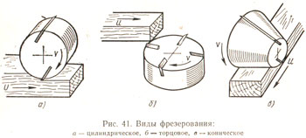

По виду фрезы бывают:

- цилиндрические
- торцевые
- концевые
- дисковые
- угловые
- фасонные

Цилиндрические фрезы

Применяются для фрезерования открытых поверхностей. Зубья расположены на цилиндрической основе и обычно наклонены к оси под углом 30-40 градусов.
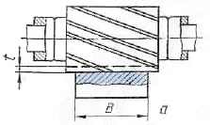

Цилиндрические фрезы широко используются в наборах фрез для комплексной обработки многоступенчатой поверхности, а также при обработке органического стекла, слоистых пластмасс и стеклопластиков.

Торцевые фрезы

При помощи торцевых фрез выполняется обработка открытых поверхностей на вертикально-, продольно-, карусельно-фрезерных станках. Ось фрезы располагается перпендикулярно обрабатываемой поверхности. Режущие зубья находятся на цилиндрической и торцевой поверхностях фрезы, что позволяет обрабатывать 2 взаимно перпендикулярные плоскости.

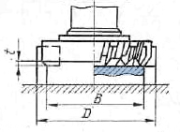
Геометрические параметры режущего зуба торцевой фрезы аналогичны параметрам токарного резца. Зуб имеет три режущие кромки: главную, переходную и вспомогательную.
В зоне контакта работает большое число зубьев, за счет чего снижаются вибрации и соответственно повышается качество обработки. Поэтому применение торцевых фрез для обработки открытых поверхностей более предпочтительно по сравнению с цилиндрическими.

Концевые фрезы

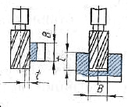
Концевые фрезы являются инструментами с широкими технологическими возможностями. Их используют для обработки глубоких пазов, уступов, взаимно перпендикулярных плоскостей, для выполнения контурной обработки наружных и внутренних поверхностей сложного профиля. Концевые фрезы также являются основными инструментами, применяемыми на станках с ЧПУ.

Дисковые фрезы

Дисковые фрезы применяются для прорезки пазов, канавок, разрезки металла.

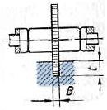
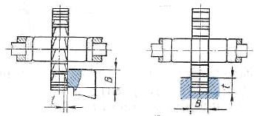

Угловые фрезы

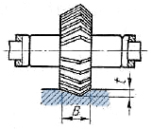
Угловые фрезы являются разновидностью дисковых фрез. Их используют для прорезки канавок с угловым профилем. Чаще всего угловые фрезы применяются в инструментальной промышленности для прорезки стружечных канавок у фрез, разверток, зенкеров и др.

Фасонные фрезы

Фасонные фрезы применяются для обработки поверхностей и канавок сложного фасонного профиля. В отличие от фрез общего назначения фасонные фрезы являются специальными и проектируются с учетом габаритных размеров и профиля фрезеруемой поверхности.

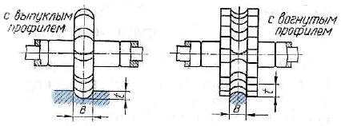

Фасонные фрезы широко применяются в металлообработке, т.к. обеспечивают высокую производительность и позволяют рабочим низкой квалификации обрабатывать поверхности сложного профиля.

